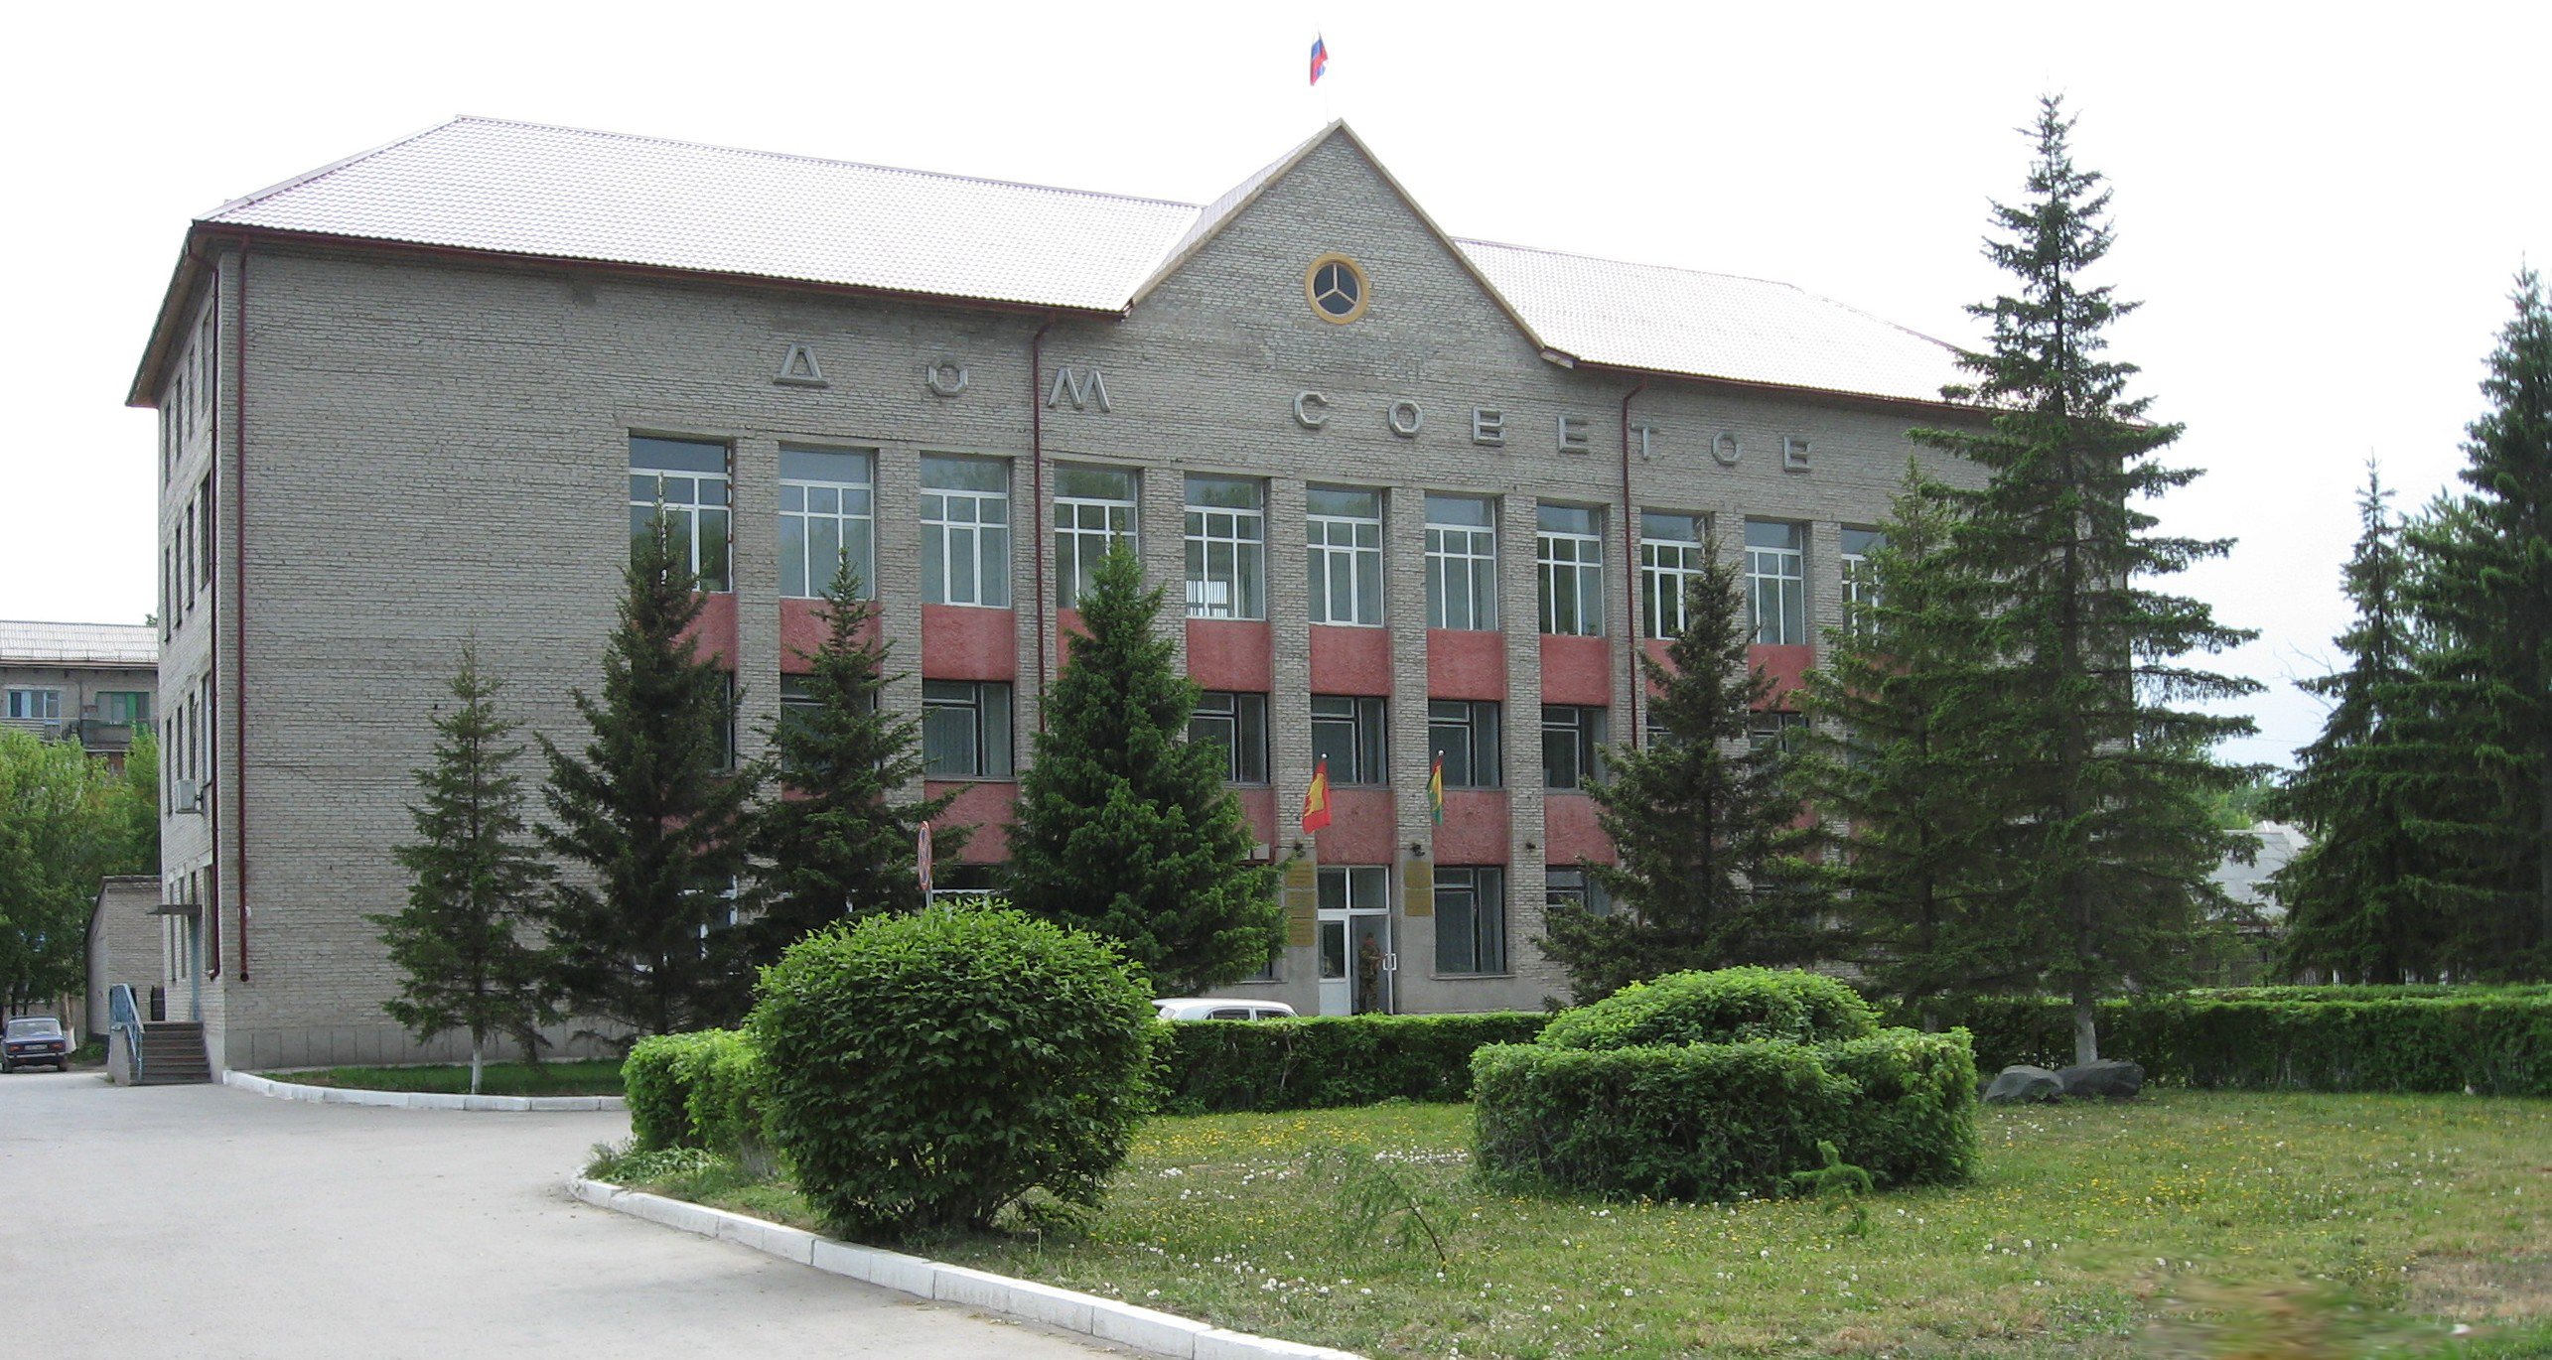



**"Бюллетень органов местного самоуправления**

**города Куйбышева Куйбышевского района Новосибирской области"**

**№ 21 (1422) от 21 марта 2025 года**

**СОДЕРЖАНИЕ**

**РАЗДЕЛ I.** Правовые акты, принятые на местном референдуме; решения Совета депутатов города Куйбышева Куйбышевского района Новосибирской области

|  |  |  |
| --- | --- | --- |
| **1.1.** | **РАСПОРЯЖЕНИЕ СОВЕТА ДЕПУТАТОВ ГОРОДА КУЙБЫШЕВА КУЙБЫШЕВСКОГО РАЙОНА НОВОСИБИРСКОЙ ОБЛАСТИ ПЯТОГО СОЗЫВА от 21.03.2025 № 05-р «**О созыве сорок восьмой сессии Совета депутатов города Куйбышева Куйбышевского района Новосибирской области пятого созыва» | 03 |

**РАЗДЕЛ II.** Правовые акты администрации, иных органов местного самоуправления и должностных лиц местного самоуправления города Куйбышева Куйбышевского района Новосибирской области

**РАЗДЕЛ III.** Официальные сообщения и материалы органов местного самоуправления города Куйбышева Куйбышевского района Новосибирской области

**РАЗДЕЛ IV.** Иная информация

**РАЗДЕЛ I.**

**ПРАВОВЫЕ АКТЫ, ПРИНЯТЫЕ НА МЕСТНОМ РЕФЕРЕНДУМЕ; РЕШЕНИЯ СОВЕТА ДЕПУТАТОВ ГОРОДА КУЙБЫШЕВА КУЙБЫШЕВСКОГО РАЙОНА НОВОСИБИРСКОЙ ОБЛАСТИ**

**1.1.** **РАСПОРЯЖЕНИЕ СОВЕТА ДЕПУТАТОВ ГОРОДА КУЙБЫШЕВА КУЙБЫШЕВСКОГО РАЙОНА НОВОСИБИРСКОЙ ОБЛАСТИ ПЯТОГО СОЗЫВА от 21.03.2025 № 05-р «**О созыве сорок восьмой сессии Совета депутатов города Куйбышева Куйбышевского района Новосибирской области пятого созыва»

**РАСПОРЯЖЕНИЕ**

21.03.2025 № 05-р

**О созыве сорок восьмой сессии Совета депутатов города Куйбышева**

**Куйбышевского района Новосибирской области пятого созыва**

Созвать сорок восьмую сессию Совета депутатов города Куйбышева Куйбышевского района Новосибирской области пятого созыва 03 апреля 2025 года в 11.00 часов в актовом зале администрации Куйбышевского муниципального района Новосибирской области (г. Куйбышев, ул. Краскома, 37).

Предложить на рассмотрение Совету депутатов города Куйбышева Куйбышевского района Новосибирской области вопросы:

- О внесении изменений в решение Совета депутатов от 24.12.2024 № 384 «О бюджете города Куйбышева Куйбышевского района Новосибирской области на 2025 год и плановый период 2026 и 2027 годов»;

- О внесении изменений в решение Совета депутатов города Куйбышева Куйбышевского района Новосибирской области от 09.02.2022 № 71 «Об утверждении Положения о бюджетном процессе в городе Куйбышеве Куйбышевского района Новосибирской области»;

- О внесении изменений в решение Совета депутатов города Куйбышева Куйбышевского района Новосибирской области от 26.11.2014 № 460 «Об установлении на территории города Куйбышев Куйбышевского района Новосибирской области налога на имущество физических лиц»;

- О внесении изменения в решение десятой сессии Совета депутатов города Куйбышева Куйбышевского района Новосибирской области от 20.06.2022 № 103 «Об утверждении Правил землепользования и застройки города Куйбышева Куйбышевского района Новосибирской области»;

- О внесении изменений в решение Совета депутатов города Куйбышева Куйбышевского района Новосибирской области от 28.11.2018г. № 292 «О порядке определения размера арендной платы за использование земельных участков, находящихся в собственности города Куйбышева Куйбышевского района Новосибирской области и предоставленных в аренду без торгов».

Председатель Совета депутатов Е.А. Яблокова

Администрация города Куйбышева Куйбышевского района Новосибирской области

Совет депутатов города Куйбышева Куйбышевского района Новосибирской области

Редакционный совет:

- Кускова Е.Г., заместитель главы администрации города-

начальник отдела культуры, спорта и молодежной политики

(председатель)

- Рукицкая Т.А., управляющий делами администрации города Куйбышева

(заместитель председателя)

- Балакина Н.Г., главный эксперт управления делами

(секретарь)

- Андрейчук П.А., главный эксперт администрации города Куйбышева

- Шурышева О.Ю., депутат Совета депутатов г. Куйбышева (V созыва)

- Павлова Н.В., депутат Совета депутатов г. Куйбышева (V созыва)

Адрес издателя:

632387

Город Куйбышев Куйбышевского района Новосибирской области

ул. Краскома, 37

Тел. (38362) 51-390, 50-930

E-mail: kainsk-today@nso.ru

Тираж 10 экземпляров

Электронная версия Бюллетеня

размещается на официальном сайте администрации города Куйбышева

Куйбышевского района Новосибирской области: www.kainsk.nso.ru

Распространяется бесплатно